Plan de clase
Nombre de docente: | Escuela: | CCT: | Entidad: | Fecha:
Asignatura: | Nivel: | Grado: | Bloque: | No. de plan:
Pensamiento matemático | Primaria | Primero
Tema:
Figuras y cuerpos geométricos
Aprendizajes esperados:
Construye configuraciones utilizando figuras geométricas.
Objetivo educativo que se cubre del plan de estudios:
Este recurso permitirá que el alumno:
- Identificar figuras geométricas.
- Identificar las caras planas de cuerpos geométricos.

Lo utilizo para
Apoyar las competencias | Actividades a realizar |  |  | Materiales y recursos de apoyo |  | Evidencias de aprendizaje
 |  |  |  | Didácticos | Tecnológicos
Competencia de la asignatura:  Pensamiento matemático  Resolver problemas de manera autónoma. | Inicio | - El docente presenta a los alumnos lo que es una figura geométrica.  - En una computadora, abrir el programa Paint para dibujar y explicar qué son los lados y las formas.  - El docente utiliza las líneas y las herramientas de color en Paint para resaltar los lados planos de figuras como los triángulos.  - Preguntar a los alumnos el nombre de las figuras geométricas.  - Preguntar a los alumnos si conocen otras figuras para dibujarlas en Paint. |  | N/a | Computadora.  Proyector.  Programa Paint. | Participación en clase.
 | Desarrollo | - Abrir el juego Tangram en Geogebra.  - Preguntar a los alumnos si reconocen las figuras del tangram, pedir que las nombren y que cuenten el número de lados que tienen.  - Mostrar como se giran y mueven las figuras en la computadora.  - Preguntar al grupo cuáles son los lados y señalarlos.  - Organizar grupos con el mismo número de integrantes.  - Cada grupo deberá elegir una forma para construirlas con las piezas del tangram.  - Pasar a cada equipo a la computadora para que construyan la forma con las piezas del tangram. |  | N/a | Computadora.  Proyector.  Juego en línea: Tangram en Geogebra, | Construcción de forma con las piezas de tangram.
 | Cierre | - Pedir a los alumnos que dibujen, de forma libre, una figura que puedan construir con piezas de Tangram, alentarlos a ser creativos.  - Preguntar a los alumnos que figuras pudieron realizar.  - Preguntas ¿Qué otras formas pueden crear? ¿Es posible formar una figura geométrica con dos o más piezas? |  | Papel.  Lápices, colores, crayolas. | N/a | Dibujo de una forma creada a partir de figuras geométricas.
Competencia para la vida:  Competencias para el aprendizaje permanente |  | El alumno identifica las figuras que requiere para hacer una forma.  El alumno aprende a mover las figuras para colocarlas y obtener un conjunto de formas.  El alumno utiliza lo aprendido para crear una figura original y diferente. |  | Papel.  Lápices, colores, crayolas. | N/a | Dibujo de una forma creada a partir de figuras geométricas.
Para el uso de TIC:  Construyen nueva información y conocimiento al adaptar, aplicar, diseñar, crear y representar información |  | El alumno comprende cómo manejar el programa para utilizar las figuras geométricas y crear una forma.  El alumno diseña estrategias en conjunto para alcanzar el objetivo. |  | N/a | Computadora.  Proyector.  Juego en línea: Tangram en Geogebra, | Construcción de forma con las piezas de tangram.

Notas para el docente
- Apoyar a los alumnos al momento de pasar a utilizar el recurso.
- Indicar que las figuras de muestra no tienen los colores exactos de las piezas de tangram, para que los alumnos se guíen en el tamaño de las piezas y posición de las piezas.

Recursos digitales para el aprendizaje
Nombre |  | Tipo de recurso
Tangram en Geogebra |  | Recurso interactivo
Nivel | Asignatura | Grado | Bloque
Primaria | Pensamiento matemático | 1 | 1
Descripción | Juego de tangram virtual en Geogebra, cuenta con 7 figuras geométricas que pueden moverse y girarse de forma libre.
Aprendizaje esperado | Construye configuraciones utilizando figuras geométricas.
Recomendación | Guiarse en las formas de muestra que se visualizan en el recurso para que los alumnos intenten construirla.
URL | https://www.geogebra.org/m/QFc9jN6P
Imagen miniatura | 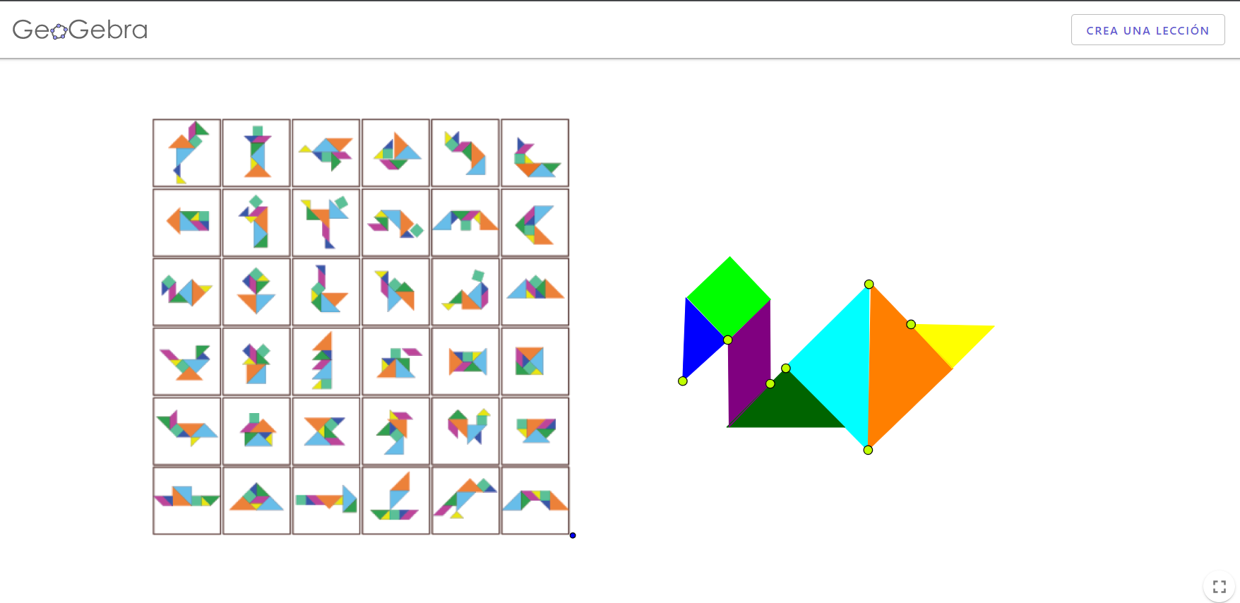
Requisitos técnicos | Computadora con conexión a internet.
Palabras clave | Matemáticas, figuras geométricas, tangram.

